Вопросы для заочной викторины по теме:
«Многонациональное Приморье»
- Появление этого народа можно сравнить с изготовлением слоеного пирога, который выпекли относительно недавно, но рецепт - забыли… о каком народе идет речь? Почему русские дали этому народу такое название? Свой ответ обоснуйте.
- С какой тайной связан ГУМ и первый его владелец? Что вы можете рассказать об этом?
- Какое место в Приморье называют - Сакральными Золотыми Вратами Востока? Что вам об этом известно?
- Этот человек получил прозвище "Красный атаман", как его звали? За какие действия он получил такое прозвище? Почему японцы назначили за его голову награду в 10 тысяч рублей золотом?
- 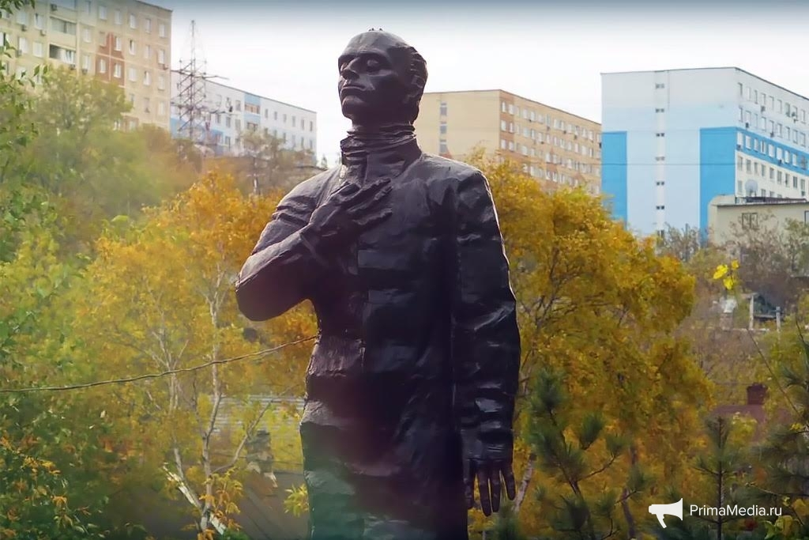 Кому посвящен этот памятник? С какими событиями он связан?
- По Алеутской в сторону центра выделяются дома № 17 и 19, в облике которых безошибочно угадывается стиль «сталинский ампир». Это два здания с одним «народным» названием «Серая лошадь». Почему эти здания получили такое название? Что вы знаете об этом?
- Почему этот художник получил прозвище "Лесной человек»? Какое его настоящее имя? Назовите несколько его знаменитых картин.
- Об этом человеке можно сказать такие слова: "История этого человека, история его борьбы — удивительный пример того, как, невзирая на непонимание, политические распри, войны и смерть, настоящее, благородное дело пробивает себе дорогу и находит последователей вне зависимости от национальной и государственной принадлежностей. Назовите имя этого человека. Почему японцы его почитают?
- «Высота 611». Какое еще имеет название — это место? Где оно находится? Чем знаменито это место?
- «Тот самый Мюнхгаузен» - какой актер, рожденный в Приморском крае, снимался в этом фильме, что можно об этом сказать?
- С 2012 года является творческим руководителем и режиссёром театрального центра «Маленькая Луна», где постоянно обучает актёрскому мастерству по собственной методике более 80 детей. О ком идет речь? Что вы еще можете добавить об этом человеке?
- Он являлся российским подданным, по рождению фин с немецкими корнями, о ком идет речь? Чем он прославил наш край?
- Это морское сооружение, имеющее важнейшее значение для навигации, получило имя российского вице-адмирала и географа, исследователя. Назовите это сооружение. Какое значение имеет деятельность этого вице-адмирала для Приморского края?
- С какой современной деятельностью можно сравнить труды Элеоноры Прей? Какой вклад она внесла в развитие Владивостока?
- Кто назовет три элемента декора, которые присутствовали на бывшем здании японского консульства г. Владивостока, но потом исчезли по разным причинам? Ответ можно найти из фотографий, если внимательно приглядеться.
- Что общего у Приморского края с Черным морем и средней полосой России?
- Назовите именные города Приморского края. Благодаря каким событиями они получили такие названия?
- Из-за своей деятельности этот путешественник, этнограф, географ, писатель и исследователь Дальнего Востока получил прозвище "Певец Уссурийской тайги", назовите его имя? Какой вклад он внес в развитие Приморья?

Анкета участника

ФИО участника полностью: __________________________________________
__________________________________________________________________

Класс:_____________________________________________________________

Образовательная организация: _______________________________________
__________________________________________________________________

ФИО руководителя (полностью), должность: ___________________________
__________________________________________________________________
__________________________________________________________________

Использованные источники информации:
____________________________________________________________________________________________________________________________________________________________________________________________________________________________________________________________________________________________________________________

